Chapitre I : Dynamique d’un véhicule électrique

1. **Introduction**

Lorsque le véhicule roule sur la voie de guidage, la propulsion interne et les forces de suspension ainsi que des perturbations externes agissent sur la carrosserie du véhicule. En outre, la motion du véhicule affecte les passagers et les marchandises transportées sur le véhicule. L'analyse dynamique de cette interaction des forces et des mouvements fait l'objet de la dynamique des véhicules. Cette analyse nécessite un traitement intégré de tous les systèmes composants interagissant les uns avec les autres.

1. **Véhicule stationné sur un chemin de niveau**

Soit un véhicule stationné sur un chemin de niveau comme le montre cette figure :

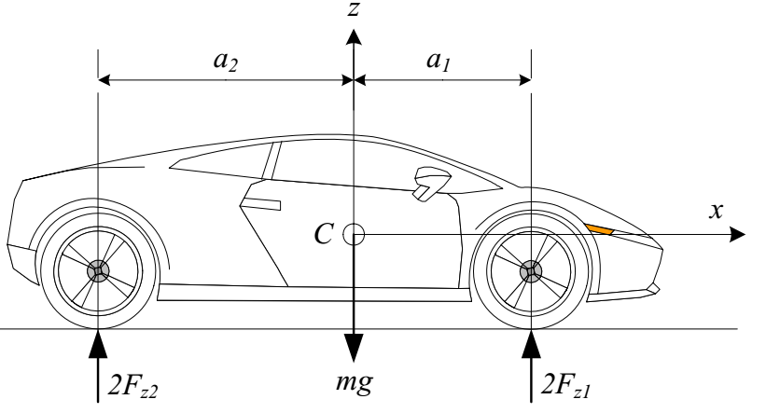

Figure 1 : Un véhicule garé sur un chemin de niveau

Considérons C comme centre de gravité du véhicule de masse m. Les forces verticales et sous les roues avant et arrière peuvent être déterminées à l'aide des équations planaires d'un équilibre statique :

Application des équations d’équilibre, nous donne :

La résolution de ce système d’équations, fournie les forces de réaction sous les pneus avant et arrière qui sont données par ces expressions :

1. **Véhicule stationné sur un chemin incliné**

Soit un véhicule garé sur un trottoir incliné, comme le montre la figure 2,

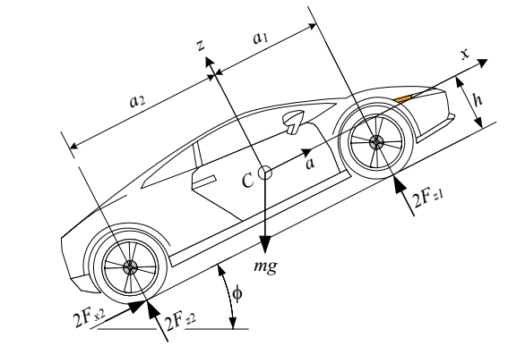

Figure 2 : Un véhicule garé sur un trottoir incliné

Où, est l'angle de la route avec l'horizon. L'horizon est perpendiculaire à l'accélération gravitationnelle g. Considérons les équations planaires d'équilibre statique :

Application de ces équations, permet d’avoir :

La résolution de ce système d’équations fournie la force de freinage et les forces de réaction sous les pneus avant et arrière qui sont données comme suit :

1. **Véhicule stationné sur un chemin de coté incliné**

La figure 3 représente l'effet d'un angle incliné sur la répartition de charges d’un véhicule.

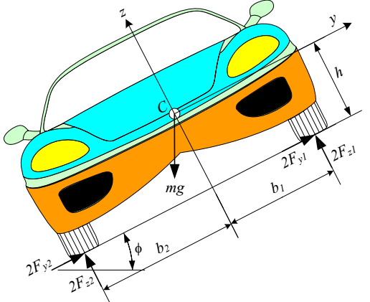

Figure 3 : Véhicule stationné sur un chemin incliné selon l’axe y

Commençant par des équations d'équilibre statique :

Nous pouvons écrire :

La solution de ces équations fournit la somme des forces latérales et des forces de réaction sous les pneus supérieurs et inférieurs qui sont données comme suit :

À l'angle ultime, toutes les roues commencent à coulisser simultanément et donc,

En supposant

Ce qui donnera :

Ces calculs sont corrects dans la mesure où. Car si la friction latérale est supérieure à , la voiture roulera en descente. Pour augmenter la capacité d'une voiture à se déplacer sur une route inclinée de coté, la voiture devrait être aussi large que possible avec un centre de masse aussi bas que possible.

1. **Modèle d’un véhicule sur une crête**

Lorsque le véhicule roule sur une route convexe d'une colline s'appelle crête, la force normale sous les roues d'un véhicule à la crête est inférieure à la force sur une route inclinée plate avec la même pente, en raison de la force centrifuge développée dans la direction de . La figure 4 illustre un véhicule à crête au point sur la colline avec un rayon de courbure.

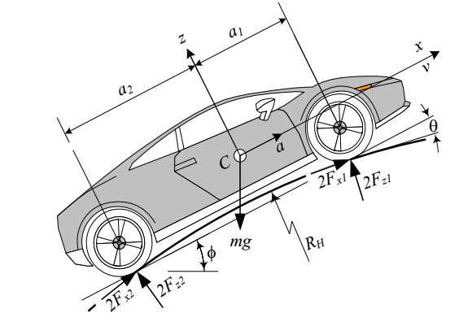

Figure 4 : Un véhicule en forme de crête à un point où la colline a un rayon de courbure .

Pour la voiture de crête illustrée à la figure 4, la normale et tangentielle des directions sont équivalentes aux directions -z et x respectivement. D'où la dynamique de mouvement pour la voiture, donnée comme suit :

L'expansion de ce formalisme mathématique produit les équations suivantes:

Nous pouvons éliminer entre la première et la troisième équation, et résoudre la force de traction totale et les forces normales de la roue et .

1. **Cinématique des véhicules**

La position, la vitesse et l'accélération sont appelées informations cinématiques. L'analyse de position de rotation est la clé pour calculer la cinématique relative au déplacement des corps rigides. Nous examinons dans cette partie les méthodes appropriées au calcul de l'information cinématique des corps rigides. Le véhicule comporte de nombreux sous-systèmes en mouvement tels que les suspensions. Ainsi, le véhicule peut être traité comme un corps mobile rigide dans un cadre de coordonnées d'inertie.

* 1. **Orientation et Positionnement d’un solide**

Soit un solide S associé à un repère , par rapport au repère , comme le montre cette figure :

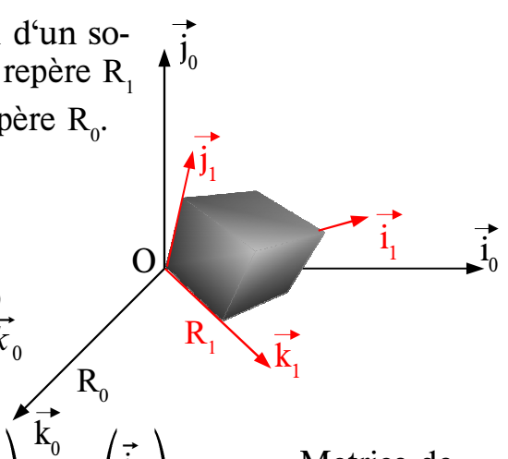

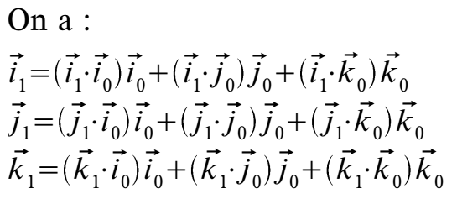

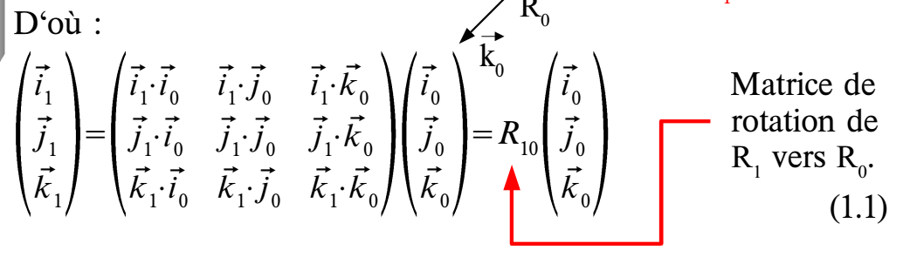(1)

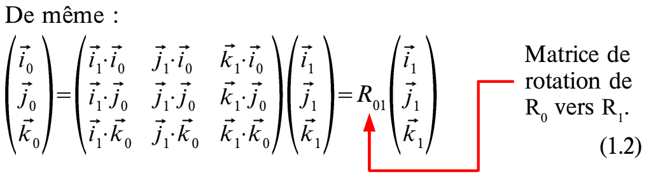(2)

Comme et sont des transformations inverses, il vient :

(3)

(4)

Soit P un point du solide S. Pour déterminer les coordonnées de P dans à partir des ses coordonnées dans, on considère :

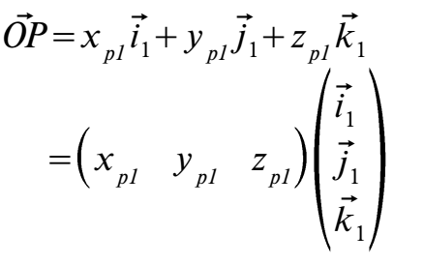

En utilisant l’équation (1), il vient :

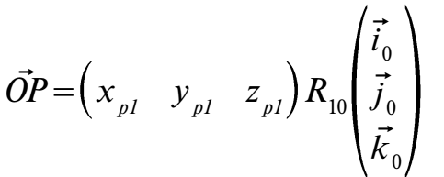 (5)

Soit les coordonnées de P dans . On déduit de l’équation (5) que :

.

D’où

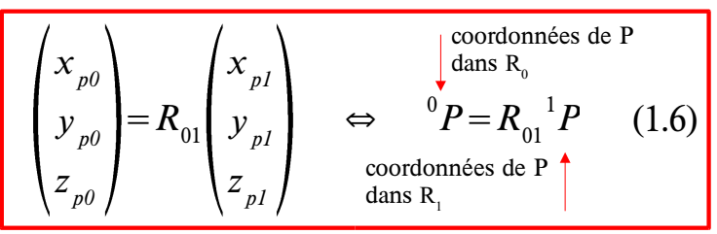

(6)

* 1. **Composition**

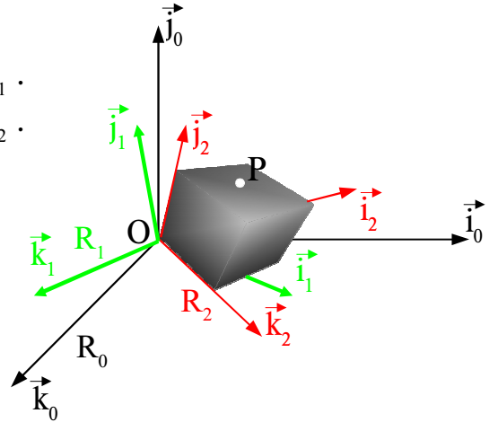

On considère deux rotations successives :

* : rotation de vers
* : rotation de vers

D’après l’équation (6), on a :

D’où

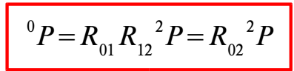

* 1. **Rotation dans un repère fixe**

L’image du vecteur par une rotation d’angle autour de l’axe consiste à trouver l’expression du vecteur dans un nouveau repère , image de par une rotation d’angle – autour de

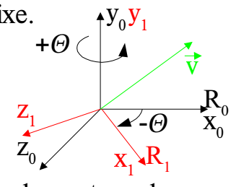

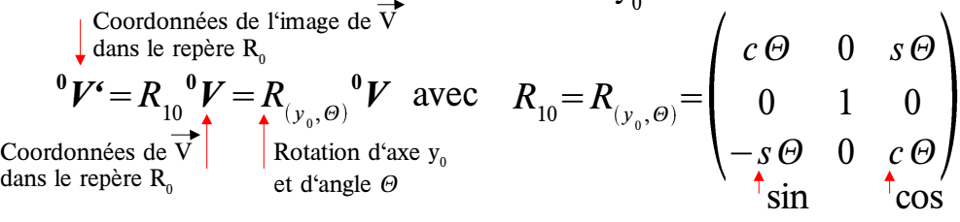

De la même manière :

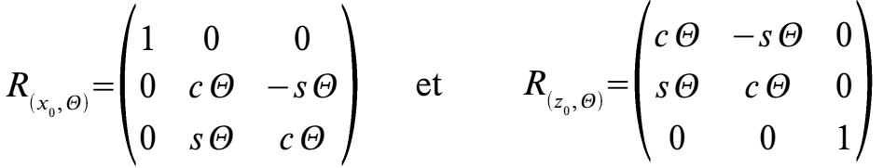

* 1. **Représentation de la rotation par les angles d’Euler**

Toute rotation peut être décomposée en trois rotations successives. Une première d’un angle autour de l’axe Z, une deuxième d’un angle autour de l’axe Y du repère obtenu après la première rotation et finalement une rotation d’un angle autour de l’axe X obtenu après la deuxième rotation, comme le montre la figure suivante :

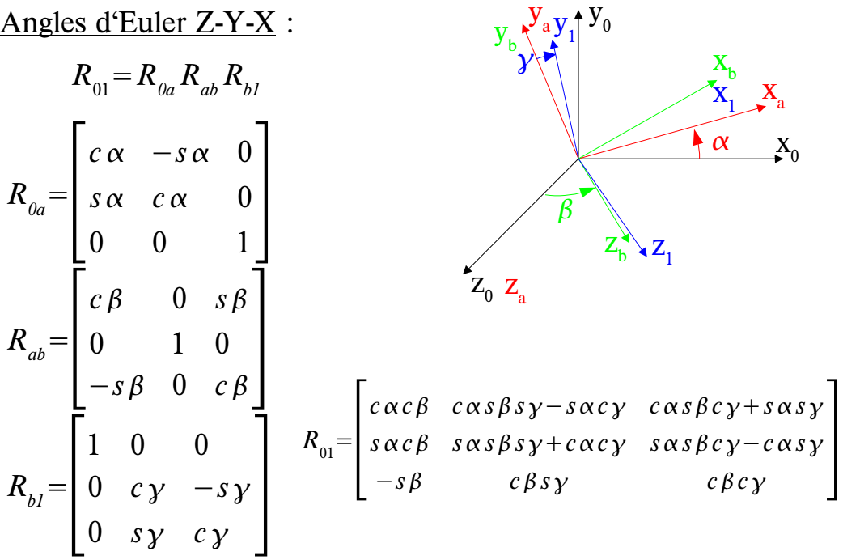

Cette matrice de rotation peut s’écrire comme suit :

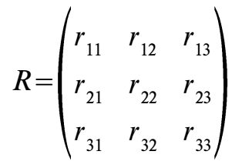

Par conséquent, la représentation des angles d’Euler en fonction des paramètres de la matrice de rotation est donnée par :

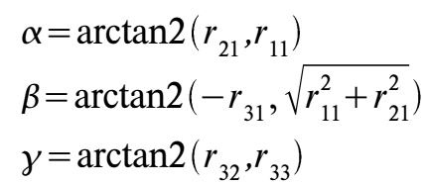

**Cas particuliers :**

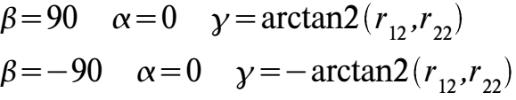

1. **Dynamique de la direction**

Pour manœuvrer un véhicule, nous avons besoin d'un mécanisme de direction pour tourner les roues. La dynamique de direction que nous examinons dans cette partie présente de nouvelles exigences et des défis à relevés.

**7.1. Cinématique de la direction**

Considérons un véhicule à 4 roues dont la direction avant de roue tourne vers la gauche, comme le montre la figure 5. Lorsque le véhicule se déplace très lentement, il y a un état cinématique entre les roues intérieure et extérieure qui leur permet de glisser sans glissement. La condition est appelée condition Ackerman et est exprimée par :



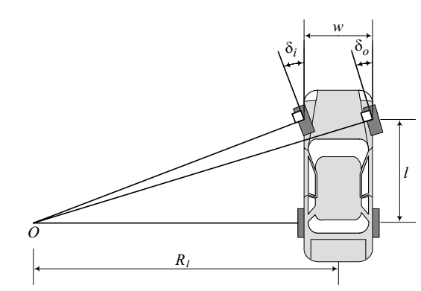

Figure 5: Un véhicule à direction avant et l'état d'Ackerman

La distance entre les axes de direction des roues directrices est appelée le suivi et est montré par . La distance entre les essieux avant et réel s'appelle l'empattement et est montré par . Le suivi et l’empattement sont considéré comme une largeur cinématique et la longueur du véhicule.

En effet Le centre de gravité d'un véhicule tourne sur un cercle de rayon , comme l’illustre la figure 6



Avec est l’angle dont son représente la moyenne des des angles de direction interne et externe :

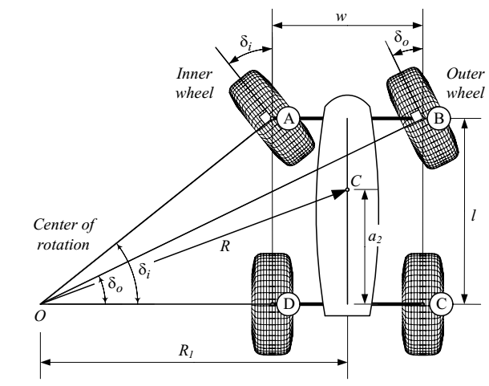Figure 6 : Un véhicule de direction à roue avant et des angles de direction des roues intérieure et extérieure.

Roue extérieure

Roue intérieure

Centre de rotation

**Preuve :**

Les angles de direction interne et externe et peuvent être calculés à partir des triangles 4OAD et 4OBC comme suit:

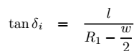

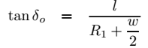

L’élimination de nous donne :

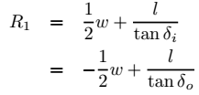

Ceci montre la relation directe entre les deux angles et



Utilisation de la géométrie montrée dans le modèle du véhicule, nous avons :





Par conséquent :



La figure 7, illustre la condition d'Ackerman pour différentes valeurs de où on peut constater que les angles de direction intérieur et extérieur se rapprochent l'un de l'autre en diminuant.

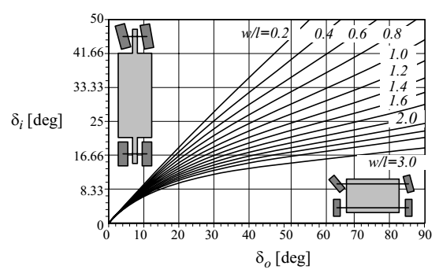

Figure 7: Effet de sur la condition d'Ackerman relative à la direction des roues avants pour un véhicule.

1. **Modèle cinématique d’un véhicule électrique**

La figure 8 illustre un véhicule rigide dans un mouvement planaire. Un repère G attaché au sol et un repère B est attaché au véhicule au centre de gravité C. Les axes z et Z sont parallèle, et l'orientation du repère B est indiquée par l’angle ψ entre les axes x et X. Le vecteur de position globale du centre de gravité est noté est noté par .

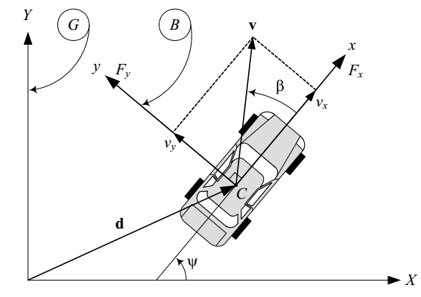

Figure 8 : Un véhicule rigide dans un mouvement planaire.

Le vecteur de vitesse du véhicule exprimé dans le repère est donné par :

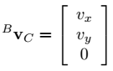

Avec est la composant selon l’axe et est la composante latérale de **v.**

Nous pouvons trouver les équations appropriées au mouvement du véhicule rigide dans repère G en utilisant la matrice de rotation du repère G vers le repère B donnée par :

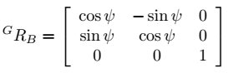

Par conséquent le vecteur de vitesse dans le repère G est donné par :



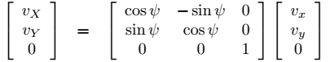

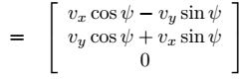

Par conséquent, les composants de l’accélération globale sont :

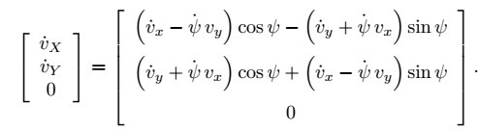

En résumé, comme et , le modèle cinématique sera donné lors comme suit :

La vitesse d’orientation est donnée par cette expression :

L’angle de glissement du véhicule électrique est donné par :

1. **Modèle dynamique d’un véhicule électrique**

Le modèle dynamique d’un véhicule électrique permet d’exprimer en utilisant le formalisme Lagrange Euler, les différentes forces et couples que développent les actionneurs électriques du véhicule électrique, en fonction des coordonnées planaires et leurs dérivées. Conformément à la figure 8, les différentes forces sont représentées par ce vecteur :

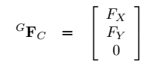

Par contre le vecteur couple est donné comme suit

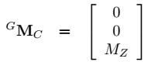

L’application du formalisme de Lagrange, donne :

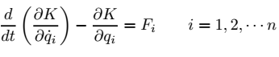

Avec représente uniquement l’énergie cinétique du véhicule car l’énergie potentielle est nulle.

Et en utilisant les coordonnées et pour , on peut génèrer les équations de mouvement suivantes dans le repère global :







Par ailleurs, l'équation de Newton globale du mouvement est :



Et la transformation du vecteur de force est



Par conséquent, l'expression des coordonnées du véhicule électrique pour les équations du mouvement est

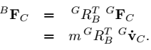

La substitution des vecteurs associés, génère les équations de mouvement de Newton dans le repère du véhicule.

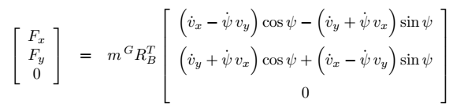

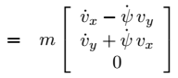

Appliquons la même procédure pour la transformation de moment,

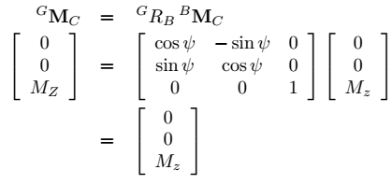

nous trouvons l'équation d'Euler dans le dans le repère du véhicule.



**9.1 Système de forces agissant sur un véhicule rigide**

Pour déterminer le système de force sur un véhicule rigide, nous définissons d'abord la force système à l'empreinte d'une roue. La force latérale à l'empreinte du pneu dépend de l'angle de braquage. Ensuite, nous transformons et appliquons le système de force du pneu sur le corps du véhicule.

La figure 9 illustre un pneu, se déplaçant le long du vecteur de vitesse à un angle de dérapage . Le pneu est dirigé par l'angle de braquage . Si l'angle entre le vecteur de vitesse et l'axe des x du véhicule est représenté par β, donc



La force latérale, générée par un pneu, est proportionnel à l'angle de dérapage α.



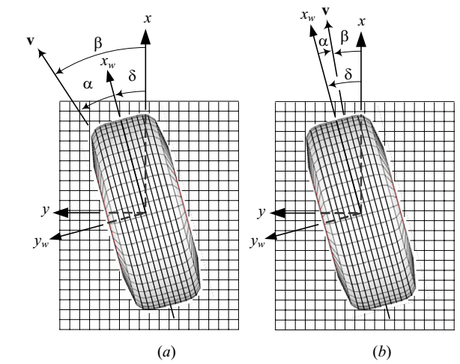

FIGURE 9. Orientation angulaire d'un pneu en mouvement le long du vecteur de vitesse v

à un angle de dérapage α et à un angle de direction δ.

La figure 10 illustre les forces dans le plan agissant sur les empreintes de pneus d’un véhicule à quatre roues motrices à direction avant.

Dans le cas où on considère et sont égaux aux coefficients de dérapage des roues gauche et droite à l'avant et à l'arrière, respectivement.

Les forces et le moment appliqués aux roues du véhicule sont :

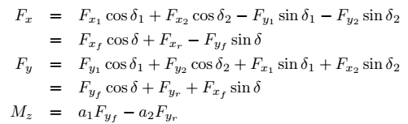

Les équations de force peuvent être approchées par les équations suivantes, si nous supposons que δ est petit.

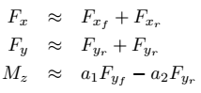

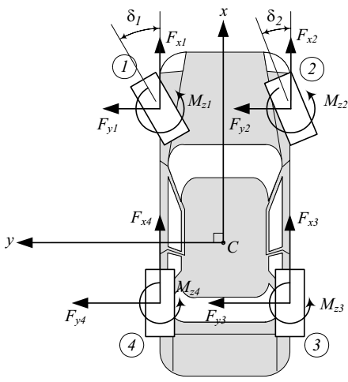

Figure 10. Un véhicule à quatre roues motrices à direction avant et les forces dans le plan xy agissant sur les pneus.

Supposons que le nombre de roues i d'un véhicule rigide se situe à dans le repère associé au véhicule. La vitesse de la roue numéro est :



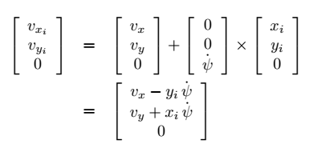

Dans laquelle est le vecteur de position de la roue numéro i.

Par conéquent, le dérapage global pour la roue numéro i, est l'angle entre la vitesse de la roue et l’axe du véhicule.

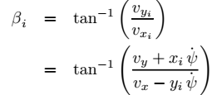

Si la roue numéro i a un angle de braquage alors, son angle de dérapage local , qui génère une force latérale sur le pneu, est

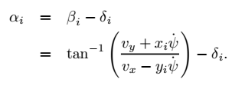

Les angles de dérapage globaux pour les roues du véhicule avant et arrière véhicule, et , sont :

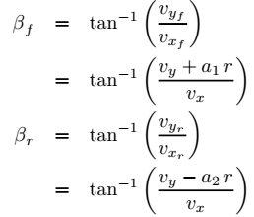

Et l'angle de dérapage du véhicule β est



En supposant que les angles de dérapage globaux βf, et βr, sont petits, les angles de dérapage locaux des roues avant et arrière, et , peuvent être approximés

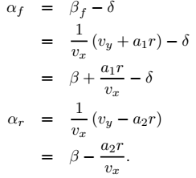

Lorsque les angles de dérapage sont faibles, les forces latérales associées sont :



Et donc, les deuxième et troisième équations de mouvement et peuvent être écrit comme

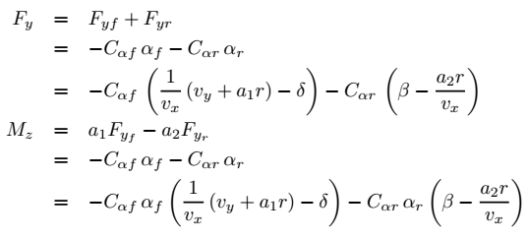

Ce qui réduit au système de force

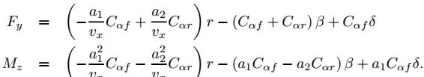

Les paramètres , sont la rigidité de dérapage pour l'avant et l'arrière roues, r est le taux de lacet, δ est l'angle de direction, et β est l'angle de dérapage du le véhicule.

Ces équations dépendent de trois paramètres, r, β, δ, et peuvent être écrit comme

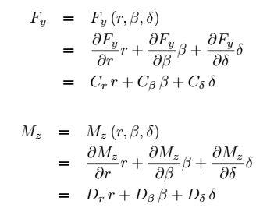

Où les coefficients du système de force sont :

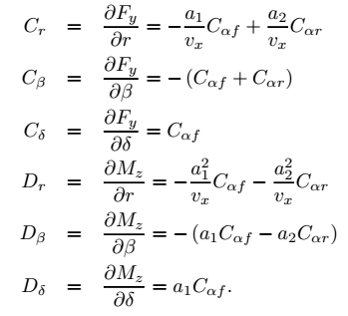

Les coefficients sont des pentes des courbes de force latérale et le moment du couple en fonction de r, β et δ respectivement.